Дата: 30 .10.2020
Предмет: русский язык
Группа: М-12
Тема: Фонетика. Слоги. Ударение.
Преподаватель: Колмакова И.В.
Задание 1: изучить материал, сделать краткие записи.

ФОНЕТИКА и ОРФОЭПИЯ
Фонетика (гр. phonetike от phone — звук) — раздел языкознания, изучающий звуки речи. Звуки мы произносим, когда говорим. Их и называют звуками речи. Звуки необходимо отличать от букв. Буквы мы видим и пишем. Они помогают переводить устную речь в письменную и наоборот. Звуки мы произносим и слышим. Звук записывается не так, как буквы: а, б, в, г — звуки записываются в квадратных скобках: [а], [б], [в], [г]. Такой способ записи называется транскрипцией. Звуки бывают гласными и согласными. Гласных звуков в русском языке 6, а обозначать их могут 10 букв. Согласных звуков в русском языке 36.
Орфоэпия (гр. orthos — прямой, правильный + epos — речь) — раздел языкознания, занимающийся изучением нормативного литературного произношения. Русская орфоэпия включает: 1) правила произношения безударных гласных, звонких и глухих согласных, твёрдых и мягких согласных, сочетаний согласных; 2) правила произношения отдельных грамматических форм; 3) особенности произношения слов иноязычного происхождения. В формировании литературного произношения большую роль играют телевидение, радиовещание, театр, кино. Нормы произношения отражают орфоэпические словари и словари ударений.

ФОНЕТИКА и ОРФОЭПИЯ
Фонетика (гр. phonetike от phone — звук) — раздел языкознания, изучающий звуки речи. Звуки мы произносим, когда говорим. Их и называют звуками речи. Звуки необходимо отличать от букв. Буквы мы видим и пишем. Они помогают переводить устную речь в письменную и наоборот. Звуки мы произносим и слышим. Звук записывается не так, как буквы: а, б, в, г — звуки записываются в квадратных скобках: [а], [б], [в], [г]. Такой способ записи называется транскрипцией. Звуки бывают гласными и согласными. Гласных звуков в русском языке 6, а обозначать их могут 10 букв. Согласных звуков в русском языке 36.
Орфоэпия (гр. orthos — прямой, правильный + epos — речь) — раздел языкознания, занимающийся изучением нормативного литературного произношения. Русская орфоэпия включает: 1) правила произношения безударных гласных, звонких и глухих согласных, твёрдых и мягких согласных, сочетаний согласных; 2) правила произношения отдельных грамматических форм; 3) особенности произношения слов иноязычного происхождения. В формировании литературного произношения большую роль играют телевидение, радиовещание, театр, кино. Нормы произношения отражают орфоэпические словари и словари ударений.

Слог
Слова делятся на слоги. Слог — это звук (или сочетание звуков) в слове, произносимый одним толчком выдыхаемого воздуха. Слог может состоять как из одного звука, так из двух и более: стол — 1 слог, мол-ва (мо-лва) — 2 слога, ка-пус-та (ка-пу-ста) — 3 слога. Определить количество слогов в слове несложно: сколько гласных в слове, столько и слогов. Без гласного звука нет слога!
Открытый слог — слог, оканчивающийся на гласный звук: [ва-да], [ка-ро-ва]. Закрытый слог — слог, оканчивающийся на согласный звук: [стол], [ком-пас].

Ударение
Если слово состоит из нескольких слогов, то один из них ударный (т.е. произносится с большей силой), а на который не падает — безударным. Ударение — выделение слога в слове силой голоса или повышением тона.
Обычно ударение на письме не обозначается. Однако, когда при чтении возникает затруднение, над соответствующей гласной ставят значок «‘».
Иногда слова имеют не одно, а два и даже больше ударений. Такое явление наблюдается в сложных словах (ки́нокарти́на, а́вто́мо́тове́лого́нки).
Ударение позволяет различать слова за́мки — замки́ и разные формы одного и того же слова ле́са — р.п., ед.ч. и леса́ — им.п., мн.ч.
В русском языке ударение не закреплено за определённым слогом (разноместное ударение) и может переходить в слове с одного слога на другой. Ударение в слове может быть постоянным, когда при изменении слова ударным всегда остаётся один и тот же слог (аге́нт, аге́нта), но может быть и подвижным, то есть с изменением слова переносится на другой слог (при́нял — приняла́).
Как установлено учёными, бóльшая часть слов русского языка (около 96%) отличается фиксированным ударением. Однако оставшиеся 4% и являются наиболее употребительными словами, составляющими базисную, частотную лексику языка. Приведём некоторые правила орфоэпии в области ударения, которые помогут предупредить соответствующие ошибки.

Орфоэпические правила
Советуем проработать орфоэпические правила так же внимательно, как Вы заучиваете орфографические и пунктуационные правила.
ПРАВИЛА |  | ПРИМЕРЫ
А) Имена прилагательные
1. Ударный слог полной формы многих прилагательных остаётся ударным и в краткой форме |  | красИвый — красИв, красИва, красИво, красИвы
2. У некоторых кратких прилагательных ударение падает на основу в форме муж. и ср. рода и мн. ч. — и на окончание в форме жен. рода |  | прАвый — прАв, прАво, прАвы  НО: правА;  стрОйный — стрОен, стрОйно, стрОйны  НО: стройнА
3. Если ударение в краткой форме жен. рода падает на окончание, то в сравнительной и превосходной степени — на суффикс -ее, -ейш-/-айш— |  | правА — правЕе  сильнА — сильнЕе — силънЕйший  тонкА — тончАйший  стройнА — стройнЕе
4. Если ударение в краткой форме жен. рода падает на основу, то в сравнительной и превосходной степени оно сохраняется на основе |  | красИва — красИвее — красИвейший  печАльна — печАльнее — печАльнейший  протИвна — протИвнее — протИвнейший
Б) Глаголы
5. Ударение в прошедшем времени глагола обычно падает на тот же слог, что и в инфинитиве |  | сидЕть — сидЕла  стонАть — стонАла  прЯтатъ — прЯтала  начинАтъ — начинАла
6. Ударение в форме жен. рода прош. вр. переходит на окончание у 300 глаголов. Среди них: брать, быть, взять, вить, врать, гнать, дать, ждать, жить, звать, лгать, лить, пить, рвать |  | жить — жил, жИло, жИли  НО: жилА;  ждать — ждал, ждАло, ждАли  НО: ждалА
7. Если глаголы употребляются с приставкой вы-, то ударение переходит на приставку |  | вЫжитъ — вЫжила  вЫлитъ — вЫлила  вЫзвать — вЫзвала
8. У глаголов класть, красть, слать, послать, стлать ударение в форме жен. рода прош. вр. остаётся на основе |  | клАла, крАла  слАла, послАла  стлАла
9. В некоторых возвратных глаголах ударение в форме прош. вр. переходит на окончание или суффикс |  | начАтъся — начался, началАсь, началОсь, началИсь  принЯться — принялсЯ, принялАсь, принялОсъ, принялИсъ
В) Причастие
10. Если ударение в полной форме причастий падает на суффикс -ённ-, то оно остаётся на нём только в форме муж. рода, в остальных формах переходит на окончание | проведённый — проведён  НО: проведенА, проведенО, проведенЫ; завезённый — завезён  НО: завезенА, завезенО, завезенЫ
11. В страдательных причастиях прошедшего времени с суффиксом -т-, образованных от глаголов на ударные -уть и -оть, ударение переходит на предыдущий слог | полОть — пОлотый  колОтъ — кОлотый  согнУтъ — сОгнутый  завернУтъ — завЁрнутый
12. Страдательные причастия от глаголов лить и пить (с суффиксом -т-) отличаются нестабильным ударением | прОлитый и пролИтый  прОлит и пролИт — пролитА (только!),  прОлито и пролИто  прОлиты и пролИты  дОпитый и допИтый  дОпит и допИт  допитА и допИта  дОпито и допИто  дОпиты и допИты
Г) Деепричастие
13. Деепричастия имеют ударение на том же слоге, что и неопределённая форма глагола | задАть — задАв  занЯть — занЯв  начАть — начАв  исчЕрпать — исчЕрпав (НЕ: исчерпАв)

Орфоэпический словарик
При выполнении задания по русскому языку не ограничивайтесь интуитивным выбором, а каждое слово проверяйте по вышеуказанным Орфоэпическим правилам и по Орфоэпическому словнику. При регулярном и постоянном повторении в памяти хорошо запечатлеется необходимая теоретическая информация, усиленная анализом конкретного языкового материала.

Сложные случаи. Нужно запомнить!

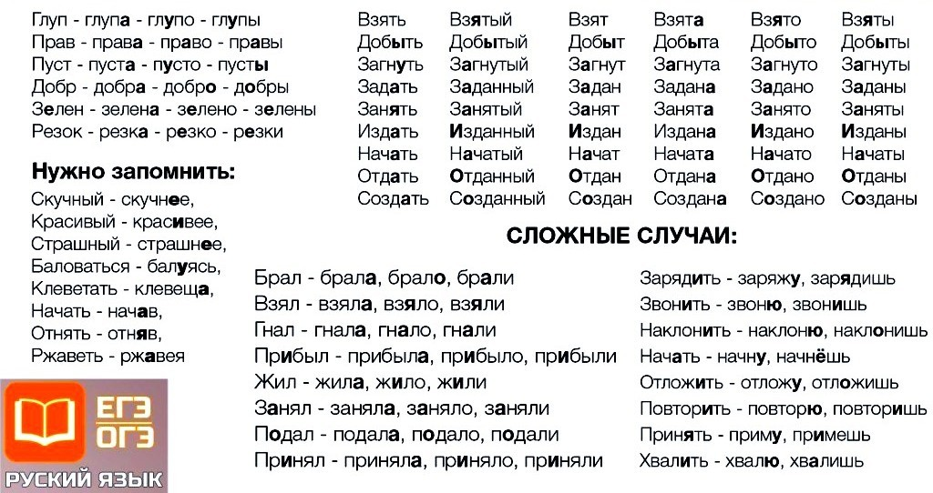
Задание 2: дополнить сведения, просмотрев видеоуроки
- https://yandex.ru/video/preview/?text=фонетика.+слоги.+ударение.+конспект+урока+10-11+класс&path=wizard&parent-reqid=1600416970011030-1274849657443932634900276-production-app-host-vla-web-yp-171&wiz_type=v4thumbs&filmId=4773270634396532748&url=http%3A%2F%2Fwww.youtube.com%2Fwatch%3Fv%3DU0G6nhHslXk
- https://yandex.ru/video/preview?text=фонетика.%20слоги.%20ударение.%20конспект%20урока%2010-11%20класс&path=wizard&parent-reqid=1600416970011030-1274849657443932634900276-production-app-host-vla-web-yp-171&wiz_type=v4thumbs&filmId=4657210272476800075

